Dzisiaj poznasz jeden z najstarszych instrumentów muzycznych, jakim jest harfa.

TEMAT: NASTROJOWE DŹWIĘKI STRUN – HARFA

Przeczytaj na stronie http://www.muzykotekaszkolna.pl/wiedza/instrumenty/harfa informacje o harfie.
Posłuchaj informacji o harfie i brzmienia tego instrumentu
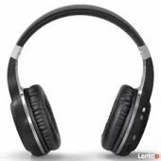 Informacje o budowie harfy i brzmienie instrumentu
https://www.youtube.com/watch?v=VPuyrAjOia8

Przeczytaj poniższe informacje i posłuchaj przykładu utworu:
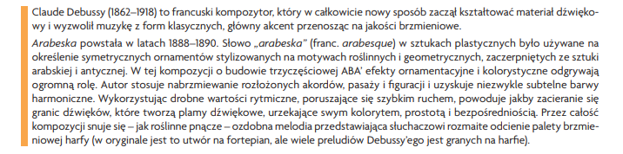
C. Debussy - Arabeska
https://www.youtube.com/watch?v=hWTe3C_RoDo

Posłuchaj brzmienia harfy w utworze muzyki popularnej, czy znasz ten utwór? – jeśli tak, wpisz jego tytuł.
L.Kohen – „ ………………………………………………………….”
https://www.youtube.com/watch?v=75oAfUbcvlE
Utrwal informacje o harfie tradycyjnej, czytając tekst z podręcznika – s. 101 -102

Harfa laserowa – instrument muzyczny należący do grupy instrumentów elektrooptycznych.
Skonstruowana przez Niemca – Bernarda Szajnera w kwietniu 1981 roku była początkowo dosyć niebezpieczna z powodu dużej mocy zastosowanego lasera. W celu uniknięcia obrażeń trzeba było założyć specjalne okulary i rękawiczki z azbestu. Obecnie do budowy harfy używa się bezpieczniejszych, słabszych laserów. Harfa laserowa jest klawiaturą sterującą i niepodłączona do syntezatora nie wyda dźwięku. W skład konstrukcji harfy wchodzą: wiązka lasera, pryzmat rozpraszający promienie, fotorezystor, sekcja midi i syntezator.
https://www.youtube.com/watch?v=WL0SjT_CEE8

Jeśli chcesz sprawdzić swoją wiedzę o instrumentach – zapraszam do zabawy:
https://www.quizme.pl/q/elsie/jak_dobrze_znasz_instrumenty_muzyczne

Dzisiaj to już wszystko, wkrótce zapraszam na kolejne zajęcia.

